644103 Россия, г.Омск, ул.Ключевая, д. 37а.
Тел. 8(3812)985-825, 8-908-807-84-42,89658766337
e-mail: s340187@yandex.ru www.zhestizdeliya.ru .
Активный дефлектор

Модель | Цена 1шт (руб) |  |  | Цена 1шт (руб)
 | Розница |  |  | Опт
 | Оц. | Окр. | Нерж. | Оц. | Окр. | Нерж.
АД-110 | 2250 | 2700 | 3375 | 1900 | 2300 | 2850
АД- 160 | 2470 | 2905 | 3705 | 2145 | 2470 | 3230
АД- 200 | 2725 | 3025 | 4090 | 2360 | 2725 | 3540
АД-250 | 2845 | 3150 | 4270 | 2420 | 2845 | 3630
АД-300 | 3620 | 4055 | 5430 | 3075 | 3620 | 4610
АД-315 | 3675 | 4100 | 5510 | 3130 | 3675 | 4695
АД-355 | 3960 | 4455 | 5940 | 3370 | 3960 | 5055
АД-400 | 5385 | 6050 | 8080 | 4575 | 5385 | 6860
АД-500 | 6415 | 7210 | 9620 | 5445 | 6415 | 8170
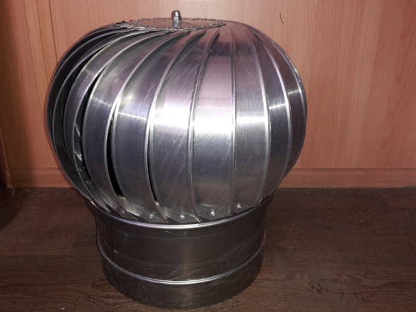
Назначение:
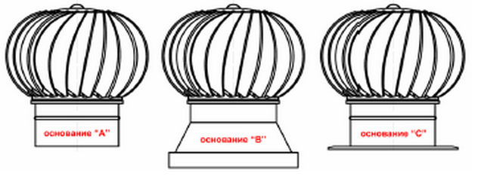
Ротационная вентиляционная турбина (активный вентиляционный дефлектор) используется для вентиляции жилых и офисных помещений, бассейнов, ангаров, зернохранилищ, животноводческих комплексов, конструктивных элементов крыши (стропильных ног, утеплителя, обрешетки или сплошного настила кровли), отвода газа и паров из шахт многоэтажных домов и обеспечения правильно организованной вентиляции.

Модель | Цена 1шт (руб) |  | Цена 1шт (руб)
 | Розница |  | Опт
 | Оц. | Окр. | Оц. | Окр.
Конус 45°- 160 | 520 | 750 | 450 | 650
Конус 45°- 200 | 570 | 830 | 495 | 715
Конус 45°- 250 | 650 | 900 | 550 | 790
Конус 45°- 300 | 690 | 1000 | 600 | 870
Конус 45°- 315 | 690 | 1000 | 600 | 870
Проход крышный конусный до 45° применяемый для Активного дефлектора с основание «А» - комплектующий элемент вентиляционной системы, устанавливается в месте прохождения воздуховода через кровлю и является основной деталью горизонтального узла прохождения воздуховода через кровлю. Основным преимуществом перед прямым проходом является то, что возможно корректировка крышного проход в интервале 15° - 20° от первоначального
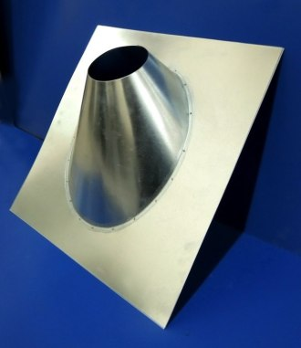

Дымный дефлектор (флюгер) (нерж. сталь AISI 430)

Вращающиеся дефлектора для дымоходов– это устройства, которые динамически используют силу ветра для усиления тяги в дымоотводе.
Предназначен для экстремальных ситуаций, прежде всего для дымоотводов (камины и печи, работающие на твердом топливе), в том числе коротких, где температура на выходе может доходить до 500°C.
Благодаря своей оригинальной конструкции дымный дефлектор независимо от направления, силы и вида ветра устанавливается всегда по направлению ветра. Протекающий ветер создает в затылке головки и в дымовой трубе частичный вакуум и плавно оттягивает продукты сгорания.
Полностью выполненная из нержавеющей стали, данная головка имеет экстремально высокую стойкость к погодным условиям и продуктам сгорания в трубе (рабочая температура эксплуатации до 400 гр.). Дефлектор также предотвращает попадание дождя и снега в дымовой канал.

Применение:
> при отсутствии стабильной тяги или при слишком малой тяге в вентиляционных каналах, каналах отвода топочных газов и дыма
> в случае возникновения воздушных вихрей, связанных с неблагоприятными условиями расположения дымоотводов (дымоходы расположены ниже конька, наличие высоких зданий или стен недалеко от дымохода)
> при неблагоприятной конфигурации территории, сильных и частых ветрах
> поддержка вытяжной гравитационной вентиляции и тяги в каналах отвода топочных газов и дыма
> рекомендуется использовать на выходе котлов и каминов, работающих на дереве и твердом топливе

Дефлектор  дымный | Опт  цена | Розница  цена | примечание
От ф110 до ф150 | 1700 | 1900
От ф160 до ф190 | 1900 | 2150
От ф200 до ф230 | 2150 | 2500

